P0-UT2
Pablo Pereira Albert – DAW2
1.-
En mi caso he escogido GNU/Linux, en concreto Linux Mint 21, ya que es el sistema operativo que tengo instalado en el portátil que uso para clase y para programar.
3.-
En mi caso, la página inicial está modificada:
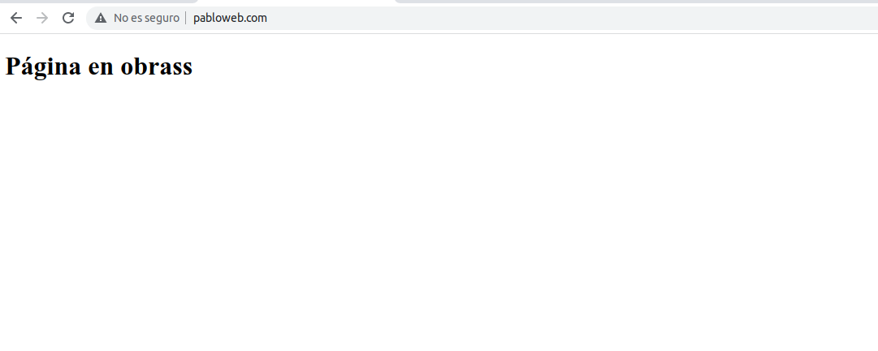
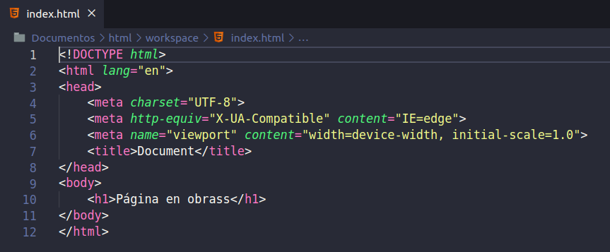
Pasos de la instalación Apache (terminal):
- sudo apt update (para comprobar que los repositorios están actualizados).
- Sudo apt install apache2
- sudo apt-get install libapache2-mod-php (es una librería que te permite reconocer lenguaje PHP en tu servidor Apache)
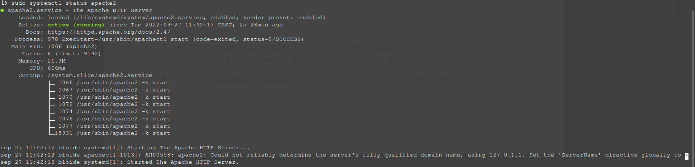
- sudo systemctl status apache2 (para comprobar que apache está iniciado)
- En caso de que no esté funcionando:
sudo systemctl restart apache2

4.-
- La carpeta donde, por defecto, se encuentra index.html es la siguiente: /var/www/html
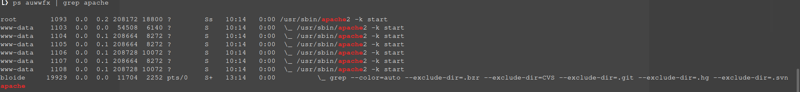
- Con el comando “ps auwwfx | grep apache” podemos averiguar que usuario es el que corre el servidor. Este usuario se llama www-data.
- Por defecto, Apache2 no tiene ningún hostname asociado. Para abrir una página en apache se usa localhost o la IP de la máquina.
- Apache2 corre en el puerto 80, ya que dicho puerto se usa para la navegación web de forma no segura HTTP.
- Por defecto, en Apache solo está disponible la página index.html. Los logs, por defecto están en la carpeta /var/log/apache2/access.log.
Como podemos observar en la captura de la siguiente página. En el log podemos visualizar los errores en el código PHP. En mi caso, errores de la práctica del control de acceso en PHP.

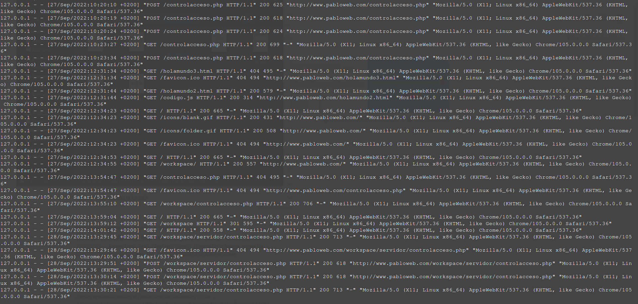
5.-
En la carpeta /etc/hosts he añadido el nombre del servidor a mi gusto.
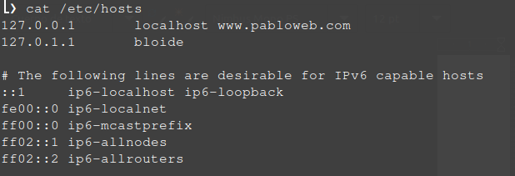
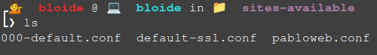
Como se puede observar en esta captura, el archivo de configuración 000-default.conf está duplicado, y dicha copia se llama pabloweb.conf.
En esta copia, el atributo ServerName está modificado, como se puede observar en la captura de la página siguiente.

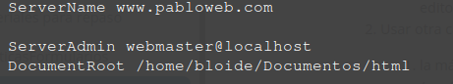

Además, la ruta donde se guardan los archivos que puede abrir Apache esta modificada a /home/bloide/Documentos/html.
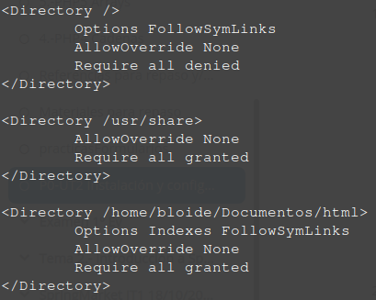

En mi caso, esta modificación no está en el archivo pabloweb.conf, si no que esta en el archivo apache2.conf (/etc/apache2/apache2.conf).
6.-
Como IDE, yo he elegido VSCode, ya que es el que uso para todas las asignaturas y tiene soporte para todos los lenguajes, con las extensiones pertinentes.
Para abrir y modificar mis archivos, simplemente añadí un workspace en VSCode con la ruta que configuré previamente (home/bloide/Documentos/html).

Para acceder desde el navegador a los archivos que modifico, simplemente uso la url siguiente
http://www.pabloweb.com/nombre_del_archivo.php

7.-
El archivo de configuración php.ini se encuentra en la siguiente carpeta:
/etc/php/8.1/apache2
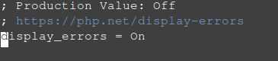

Con esta opción activada, cuando tengamos un error en PHP, nos saldrá en la propia web, es decir, nos ahorraremos ir a los logs para ver el error.

